**Analyse van www.kdul.be**

**Inleiding & huisstijl**

De bedoeling van deze website is dat ik deze gewoon bij mijn sollicitatie bij een eventuele nieuwe IT-job mee kan geven om een goede eerste indruk te maken of om nadien achter te laten zodat ik nog eens extra in de schijnwerper beland.

De website gaat bestaan uit 5 pagina’s uitgespreid over 1 lange pagina waar men rustig top down kan doorheen scrollen met bovenaan een soort van navigatiebalk die op het scherm blijft staan*. Elk deel of nieuwe pagina gaat wel afwisselend een andere kleur krijgen. Hieronder al een boomstructuur van de website in de juiste kleuren.

*Dit alléén als het toegestaan is en wij de skills al geleerd hebben alvorens ik dit project de eerste keer uitwerk, anders worden het toch 5 pagina’s al dan niet met navigatiebalken.

Tussen de geschreven teksten gaan ook foto’s komen en deze gaan afwisselend met de tekst links en rechts staan, ook zou het eventueel leuk zijn moest de tekst bij de eerste pagina een deel meer naar links staan en bij elke pagina of deel een stukje meer naar rechts opschuiven. Hierna volgt een schets.

foto

tekst

Navigatiebalk

Ik heb gekozen voor 5 kleuren in de tinten van groen maar ga mij waarschijnlijk beperken tot 3 misschien 4 tinten naar gelang deze simpele maar strakke lay-out er nood aan heeft. Voor het lettertype -waar dit document nu in geschreven is- ga ik voor een vrij professionele Sylfaen; een spin-off van Calabri, anders maar net iets beter.

#212922 Black Olive

#294936 Brunswick Green

#3E6259 Feldgrau

#5B8266 Viridian

#AEF6C7 Celadon

Waarschijnlijk neem ik de lichte ‘#AEF6C7 Celadon’ als algehele achtergrondkleur waarna deze afwisselend switcht naar ofwel ‘#5B8266 Viridian’ anders ‘#3E6259 Feldgrau’ per pagina. De algemene navigatiebalk die blijft staan krijgt de kleur ‘#294936 Brunswick Green’ of een donkerdere ‘#212922 Black Olive’.

Ik heb mij gebaseerd op de volgende websites in de Crypto-Branche waarin ik ook graag zou willen werken: <https://www.iota.org/> , <https://www.polkadot.network/> , <https://origintrail.io/>

Zoiets ongeveer maar dan iets minder blingbling en andere gimmicks.

**Inhoudelijk**

Pagina of deel 1:

Een verwelkoming op mijn site met een goedlachse positieve foto van mijzelf en een kleine introductie over mijzelf (leeftijd, woonplaats, levenspad, carrièreswitch) en wat men allemaal op deze pagina kan vinden samen gegoten in een vloeiende tekst met de nodige onzichtbare (want die staan ook in de navigatiebalk) hyperlinks naar mijn 4 andere pagina’s/delen zoals Curriculum Vitae, ervaring, een korte opsomming van mijn hobby’s en dan afsluiten met “Als u contact met mij wenst op te nemen kan u dit onderaan doen via diverse kanalen”

Pagina of deel 2:

Mijn Curriculum Vitae, die ik dan vloeiender en meer opgaand in de website ga neerzetten. Hierbij een iets of wat professionelere foto van mijzelf. Ook zou ik hier nog 3 negatieve en 3 positieve eigenschappen van mijzelf neerzetten. (ruwe versie CV steekt al in dit document onderaan)

Pagina of deel 3:

Hier ga ik veel dieper op mijn ervaring ingaan, alle invloeden die ik langs alle kanten gehad heb en wat geleid heeft tot de carrièreswitch van Bewaking naar IT. (hier misschien ook met een foto van mijn oude job in de bewaking naar een foto in mijn toekomstige branche, leuk zou zijn dat ik hier ook zelf opsta maar ga beginnen met 2 placeholders in de bijlage onderaan)

Pagina of deel 4:

Hier ga ik het uitgebreid hebben over al mijn hobby’s en interesses waaronder Padel, Squash, Crypto, Gaming, Podcasts, Spiritualiteit en Astronomie. (dit ook met de nodige foto’s, ik ga ook weer beginnen met placeholders)

Pagina of deel 5:

Dit wordt mijn contactpagina waar al mijn gegevens gaan staan om contact met mij op te nemen,

Gsm-nr, E-mail, Discord, Twitter, LinkedIn en Facebook.

**Bijlagen**

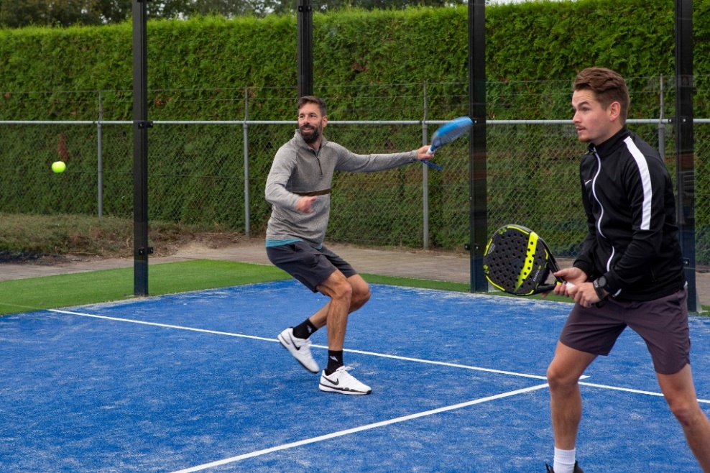

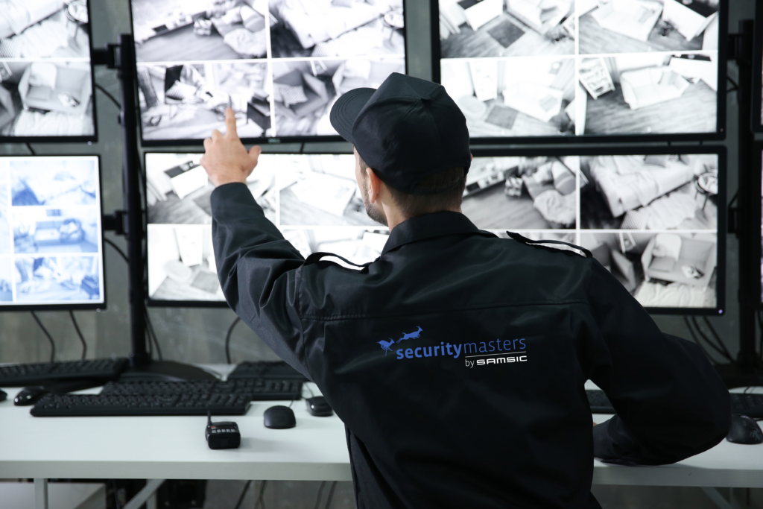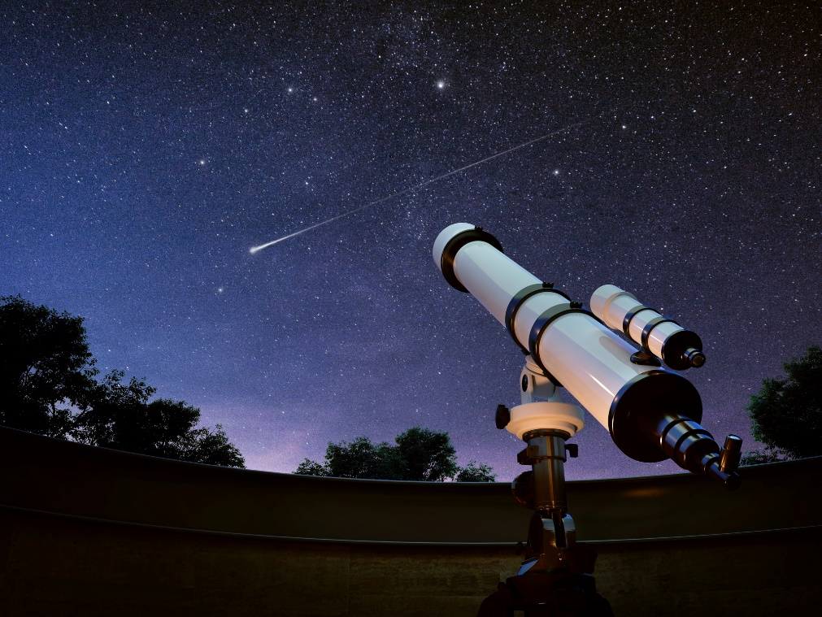

**CURRICULUM VITAE**

**Personalia**

Naam: Dul Kristiaan

Adres:   Leegstede 21, 2390 Oostmalle

GSM:   0472.458235

Email:   Kristiaandul@hotmail.com

Geboren:   5 juni 1990

**Opleidingen**

2002 - 2005 1ste tot en met 3de jaar: Hotel (Niet afgemaakt)  
2005 - 2009 3de tot 6de jaar: Sociaal Technisch Wetenschappen (Behaald)

2009 - 2010   7de specialisatie jaar: Integrale Veiligheid (Behaald)

**Behaalde Attesten**

2010   Attest E.H.B.O.

2010   Attest Brandweer Module 1,2,3

2010 Attest Steward

2010 Attest Algemeen Bekwaamheidsattest Bewakingsagent

2015 Exe 14 ISPS Havenbewaking

2017 - 2023 X-Ray, Agressiebeheersing, Terrorismebestrijding, Security Awareness.

**Werkervaring**

2006 - 2009   Telkens 1 maand gewerkt gedurende de zomervakanties voor het bedrijf "La Corbeille" als arbeider (bandwerk).

2010   1 maand vakantiewerk gedaan voor G4S als statische bewakingsagent bij Metallo Chimique.

2011 - 2014 Tewerkgesteld bij Securitas als statische bewakingsagent bij

    EU Top, Genzyme, Bosal, Bofine, Europese School, IRRM,

Fortis, Mars, Esso, BP.

2014 - 2016 Fluxys (bewaking)

2016 - Heden SCK – CEN (bewaking)

**Hobby's**

    Padel, Squash, Lopen

Computer

Cryptomarket

**Vaardigheden**

    Nederlands: Moedertaal

Engels: Zeer goed

Frans: School niveau

Computer: Zeer goed